Nama : Zhoraya Andrea Ramadhani

NIM : 1207070131

Kelas : TKK

PRAKTIKUM PENGOLAHAN CITRA DIGITAL (10)

**PRAKTIKUM EKSTRASI FITUR DAN FEATURE DETECTION**

Latihan 1. EKSTRASI FITUR LBP

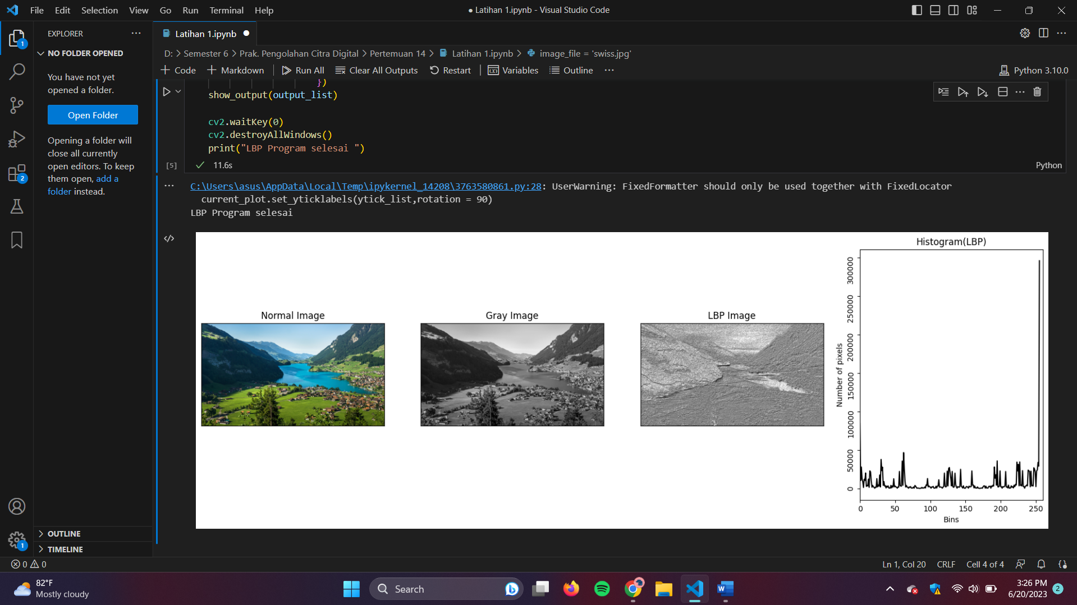

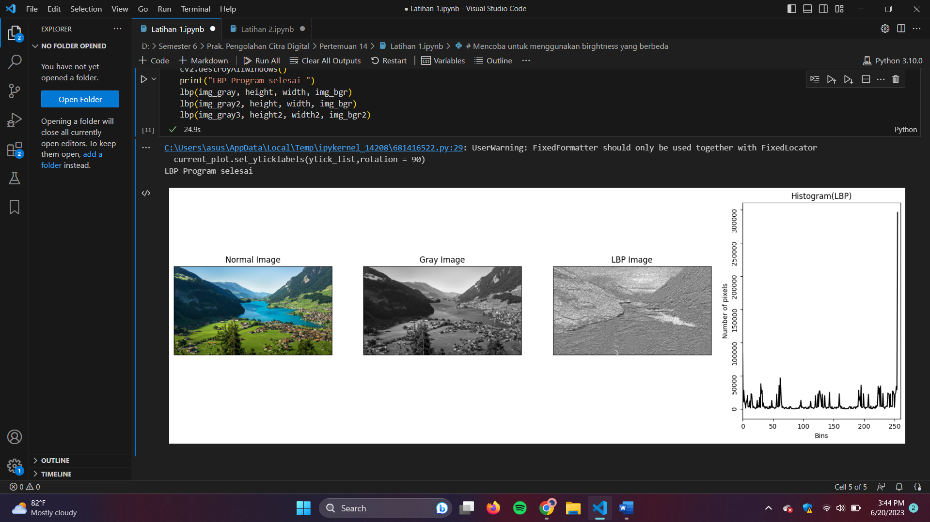

Analisis:

Pada Latihan 1 atau percobaan pertama ini mengenai Ekstrasi Fitur LBP. Ekstraksi Fitur LBP (Local Binary Patterns) adalah metode yang digunakan untuk menggambarkan tekstur dalam citra. Fitur LBP diekstraksi dengan menghitung pola biner lokal pada setiap piksel dalam citra. Setiap piksel dibandingkan dengan tetangganya, dan pola biner terbentuk berdasarkan perbandingan intensitas piksel tetangga dengan intensitas piksel pusat. Histogram pola biner lokal kemudian dihitung untuk menggambarkan distribusi frekuensi kemunculan pola biner dalam citra. Fitur LBP dapat digunakan untuk analisis dan pengenalan tekstur dalam citra. Metode ini dimulai dengan membaca citra yang telah diinput dan mengkonversinya menjadi citra keabuan atau grayscale. Kemudian, dilakukan perulangan pada setiap piksel gambar keabuan untuk menghitung nilai LBP menggunakan aturan pola biner. Setiap piksel dibandingkan dengan tetangganya, dan ketika nilai piksel tetangga lebih besar atau sama dengan piksel pusat, nilai LBP menjadi 1, jika tidak, nilai LBP akan tetap 0. Hasil dari perhitungan LBP disimpan dalam gambar LBP. Histogram LBP menggambarkan distribusi frekuensi nilai LBP yang ada dalam citra. Fungsi `get_pixel` digunakan untuk membandingkan nilai piksel sekitar pusat dengan nilai piksel pusat. Jika nilai piksel sekitar pusat lebih besar atau sama dengan nilai piksel pusat, fungsi tersebut mengembalikan nilai 1, dan jika tidak, mengembalikan nilai 0. Fungsi `lbp_calculated_pixel` menghitung nilai LBP untuk piksel tertentu dengan menggunakan fungsi `get_pixel` untuk mendapatkan nilai biner dari piksel sekitar pusat, sesuai dengan format LBP yang telah ditentukan. Dilakukan perhitungan histogram LBP menggunakan fungsi `cv2.calcHist`. Fungsi `show_output` digunakan untuk menampilkan citra dan histogramnya menggunakan library matplotlib. Pada kodingan, analisis LBP dilakukan pada dua citra, yakni citra asli dan citra kedua yang telah dicerahkan. Citra pertama memiliki output yang mencakup citra-citra tersebut dalam skala keabuan dan hasil LBP serta histogram LBP. Output dari kedua citra ini hampir sama dengan yang pertama, yakni mencakup citra-citra tersebut dalam skala keabuan atau grayscale, tetapi dicerahkan dan hasil LBP serta histogram LBP pada masing-masing citra.

Latihan 2. EKSTRASI FITUR BERDASARKAN WARNA

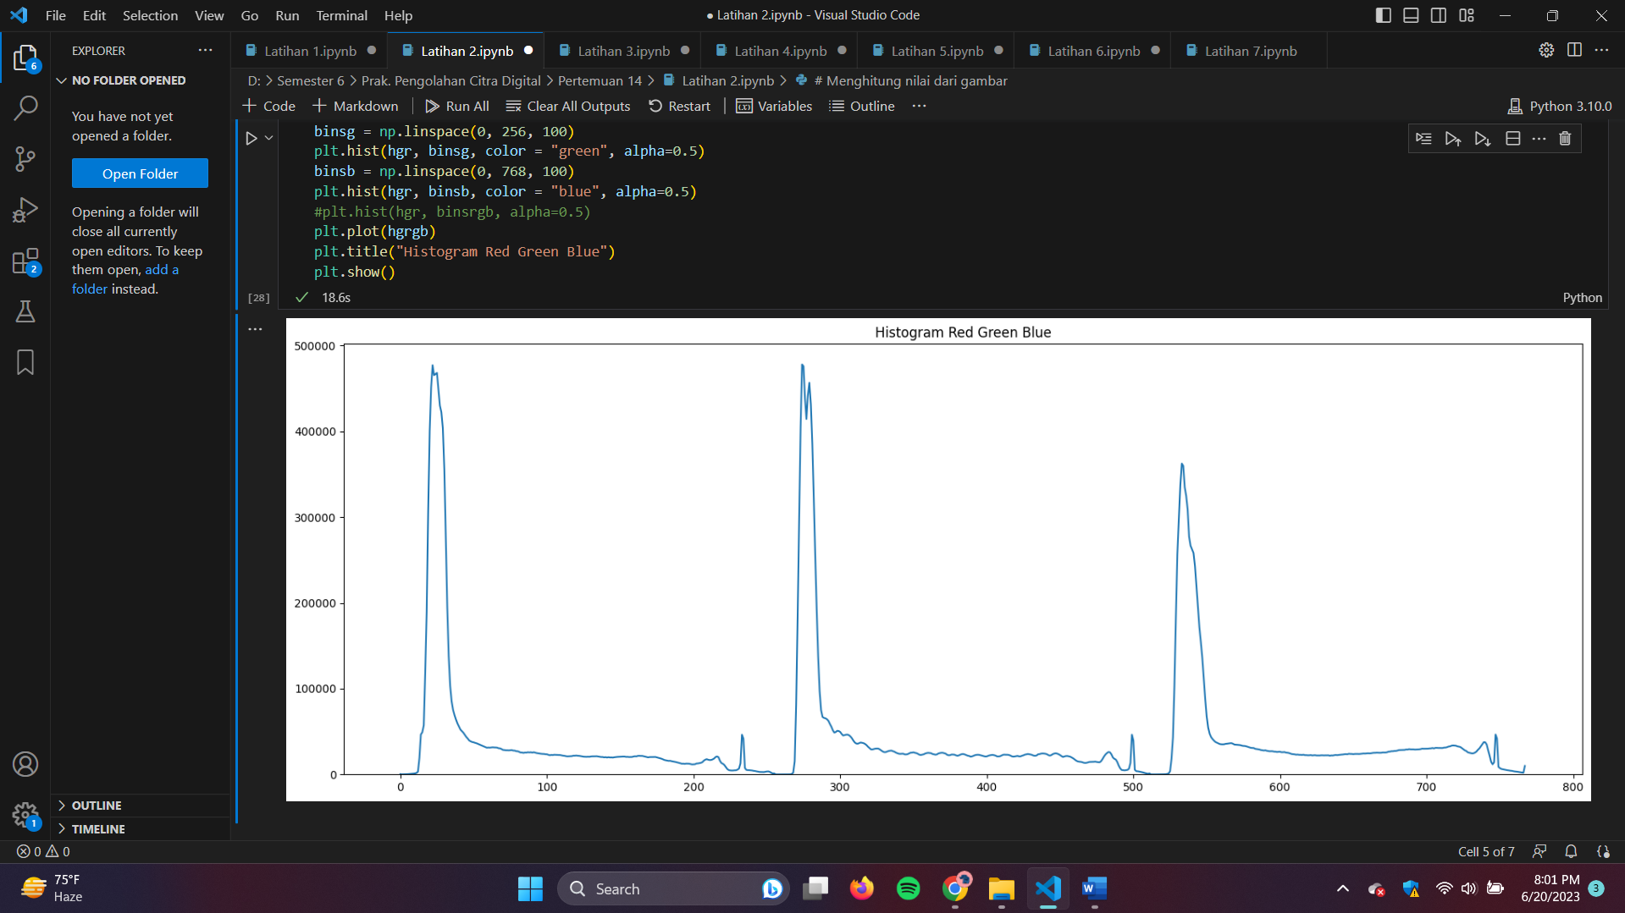

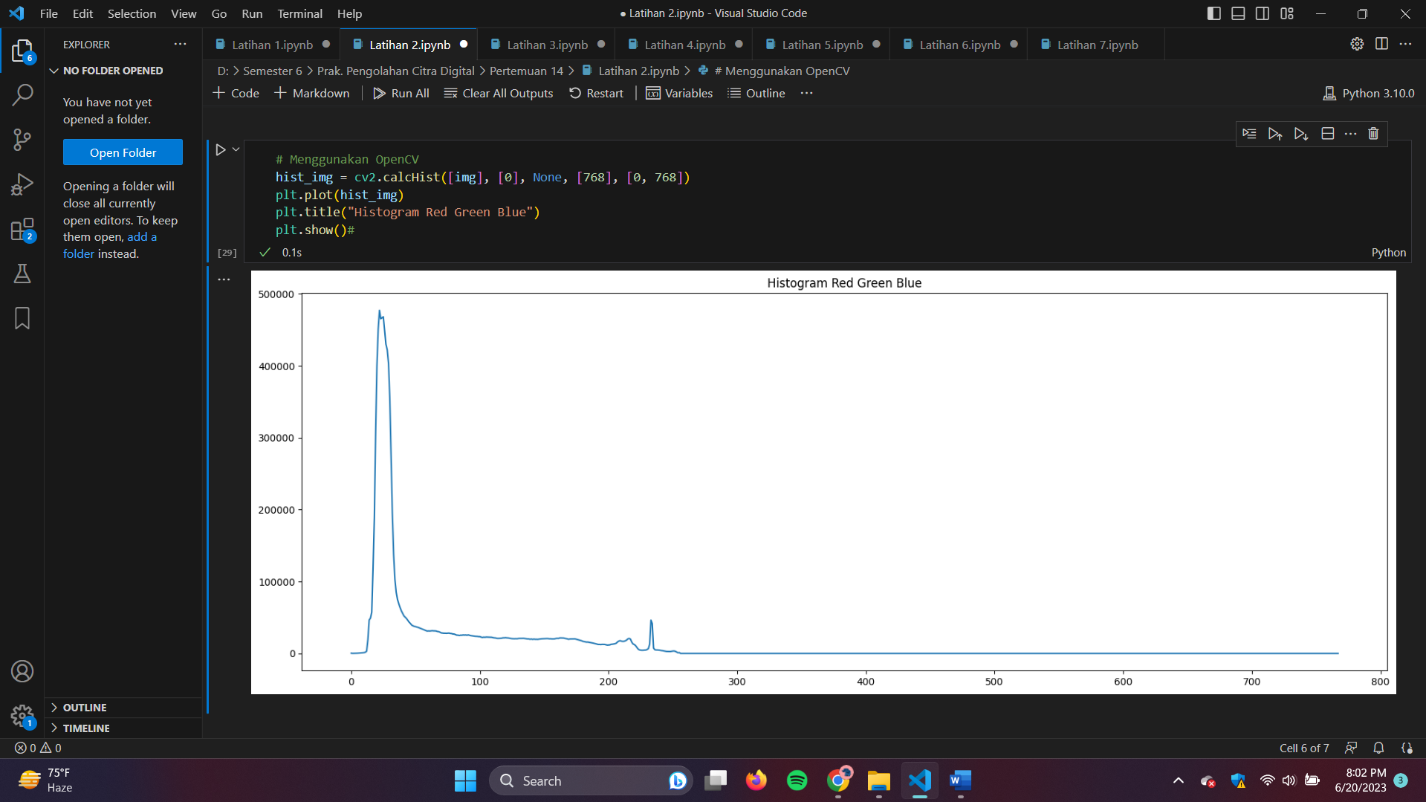

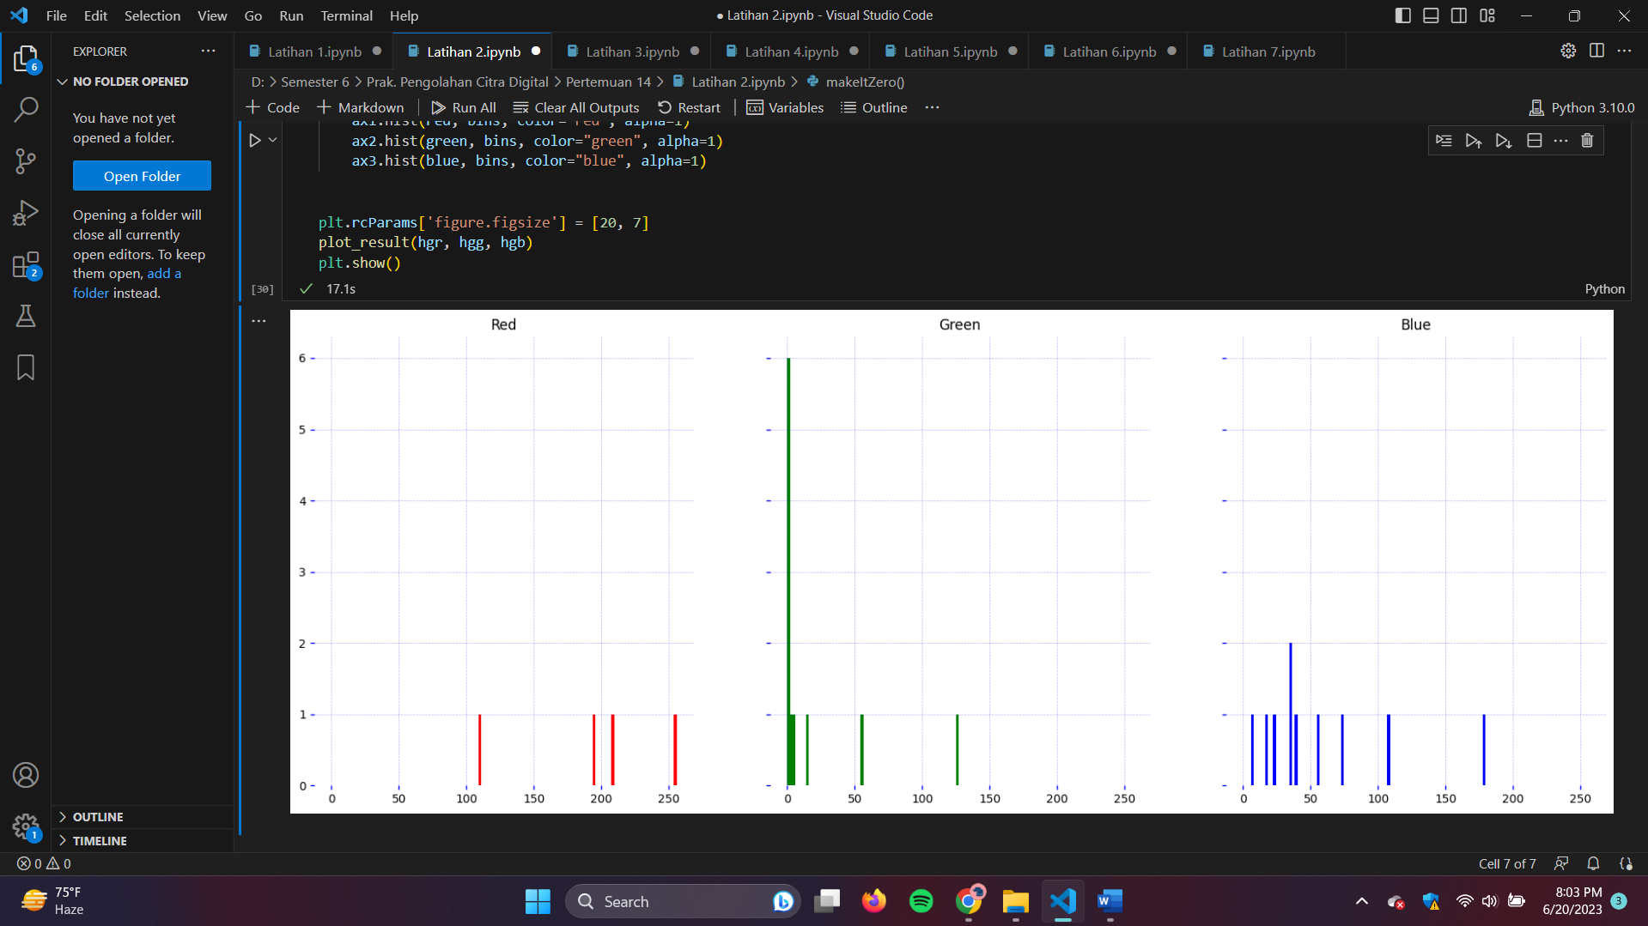

Analisis:

Pada Latihan 2 atau percobaan kedua ini mengenai Ekstrasi Fitur Berdasarkan Warna. Percobaan ini menggunakan kodingan yang mengimplementasikan metode Local Binary Pattern (LBP) untuk melakukan deskripsi tekstur pada suatu citra. Dilakukan perhitungan histogram LBP menggunakan fungsi `cv2.calcHist`. Selanjutnya, fungsi ` plt.show()` digunakan untuk menampilkan citra dan histogramnya menggunakan library matplotlib. Pada percobaan ini terdapat fungsi brighter yang digunakan untuk menerangi citra dengan menambahkan nilai ke setiap saluran warna. Fungsi ini mengembalikan citra yang telah diterangi. Selanjutnya, dilakukan pemrosesan citra menggunakan fungsi LBP. Pertama, citra asli diubah menjadi citra grayscale dan diolah menggunakan fungsi LBP. Kemudian, citra yang telah diterangi dengan nilai tertentu juga diubah menjadi citra grayscale dan diolah menggunakan fungsi LBP.

Latihan 3. EKSTRASI FITUR GLCM

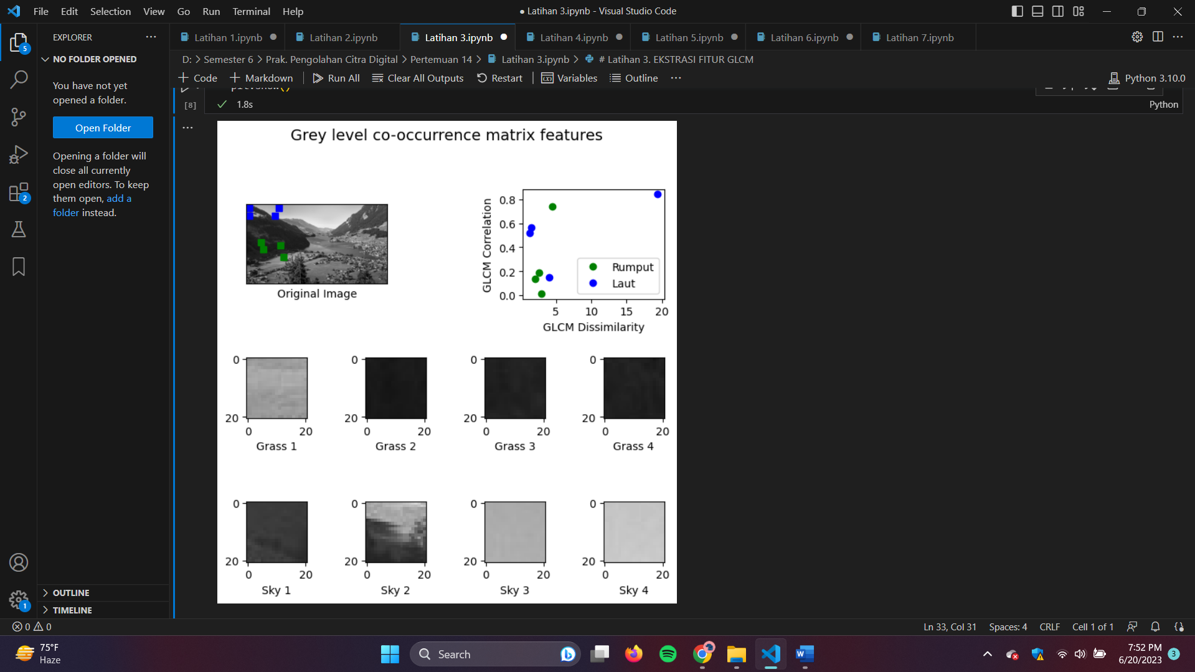

Analisis:

Pada Latihan 3 atau percobaan ketiga ini mengenai Ekstrasi Fitur GCLM. Ekstraksi Fitur GCLM (Gray-Level Co-occurrence Matrix) adalah metode untuk menggambarkan dan menganalisis hubungan spasial antara pasangan piksel dengan tingkat keabuan yang spesifik dalam citra. GCLM melibatkan pembentukan matriks kekerapan level keabuan (GLCM) yang menghitung frekuensi kemunculan pasangan piksel dengan hubungan spasial tertentu. Fitur-fitur seperti mean, variance, homogeneity, contrast, dan entropy dapat dihitung dari GLCM untuk menggambarkan tekstur dan pola dalam citra. Dapat dilihat pada gambar pertama menampilkan gambar asli dengan lokasi patch yang diberi tanda titik-titik berwarna hijau untuk rumput dan titik-titik berwarna biru untuk langit. Gambar kedua menampilkan plot scatter untuk setiap kategori. Pada gambar yang lainnya menampilkan patch-patch rumput dan langit secara tersendiri. Hal ini menganalisis perbedaan fitur tekstur antara kategori "rumput" dan "langit" pada gambar.

Latihan 4. Menggunakan Corner Detector

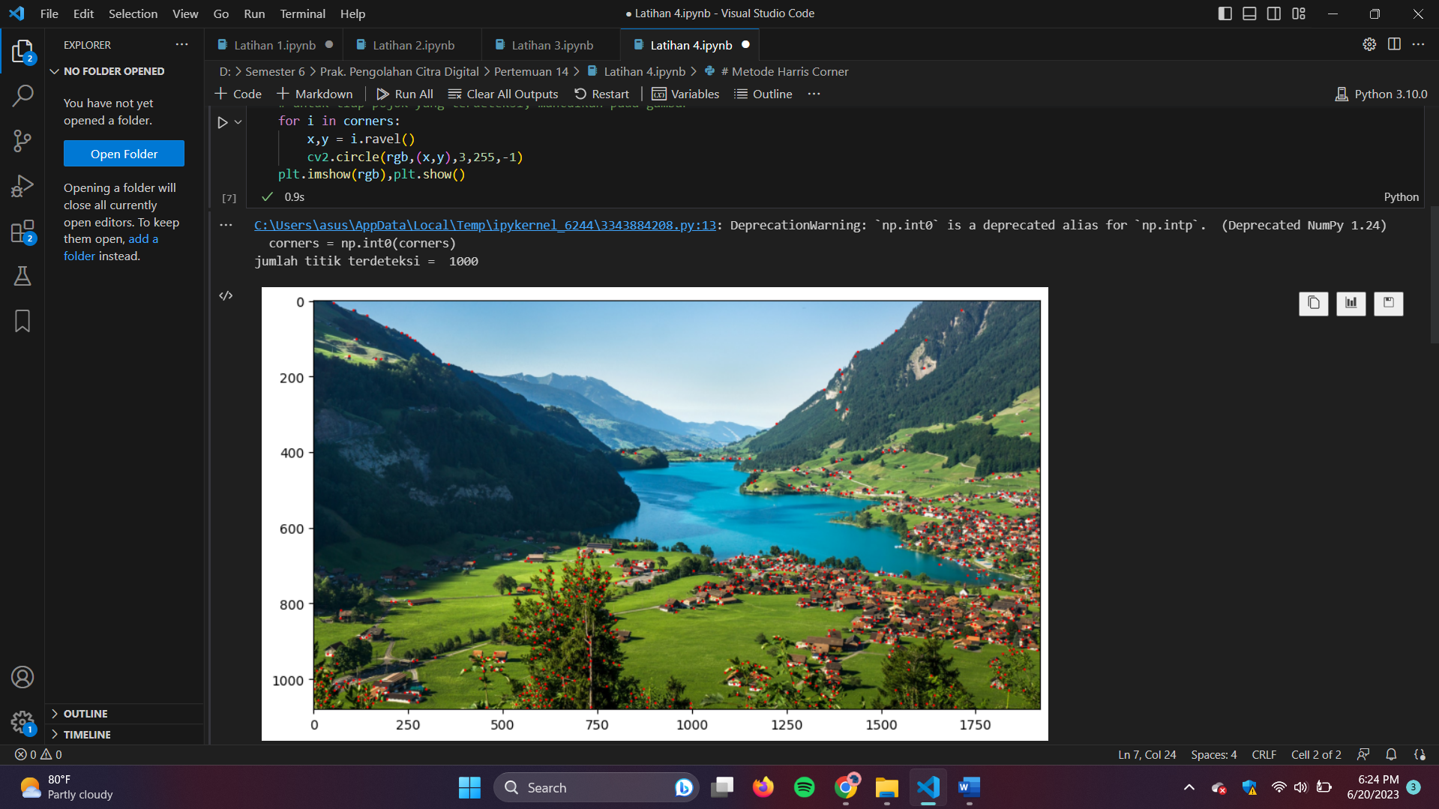

Gambar 4.1 Metode Shi-Tomasi

Analisis:

Pada Latihan 4 atau percobaan keempat ini mengenai Feature Detection dengan metode Shi-Tomasi. Metode Shi-Tomasi adalah metode yang digunakan untuk deteksi sudut dalam citra. Tujuan utama dari metode ini adalah untuk mengidentifikasi sudut-sudut yang signifikan dalam citra yang dapat digunakan untuk fitur pencocokan, pelacakan, atau pengenalan objek. Hasil dari pendeteksi sudut pada citra ditandai dengan titik-titik berwarna merah. Terdapat pula informasi tambahan, yakni jumlah titik sudut sebanyak 1000 titik.

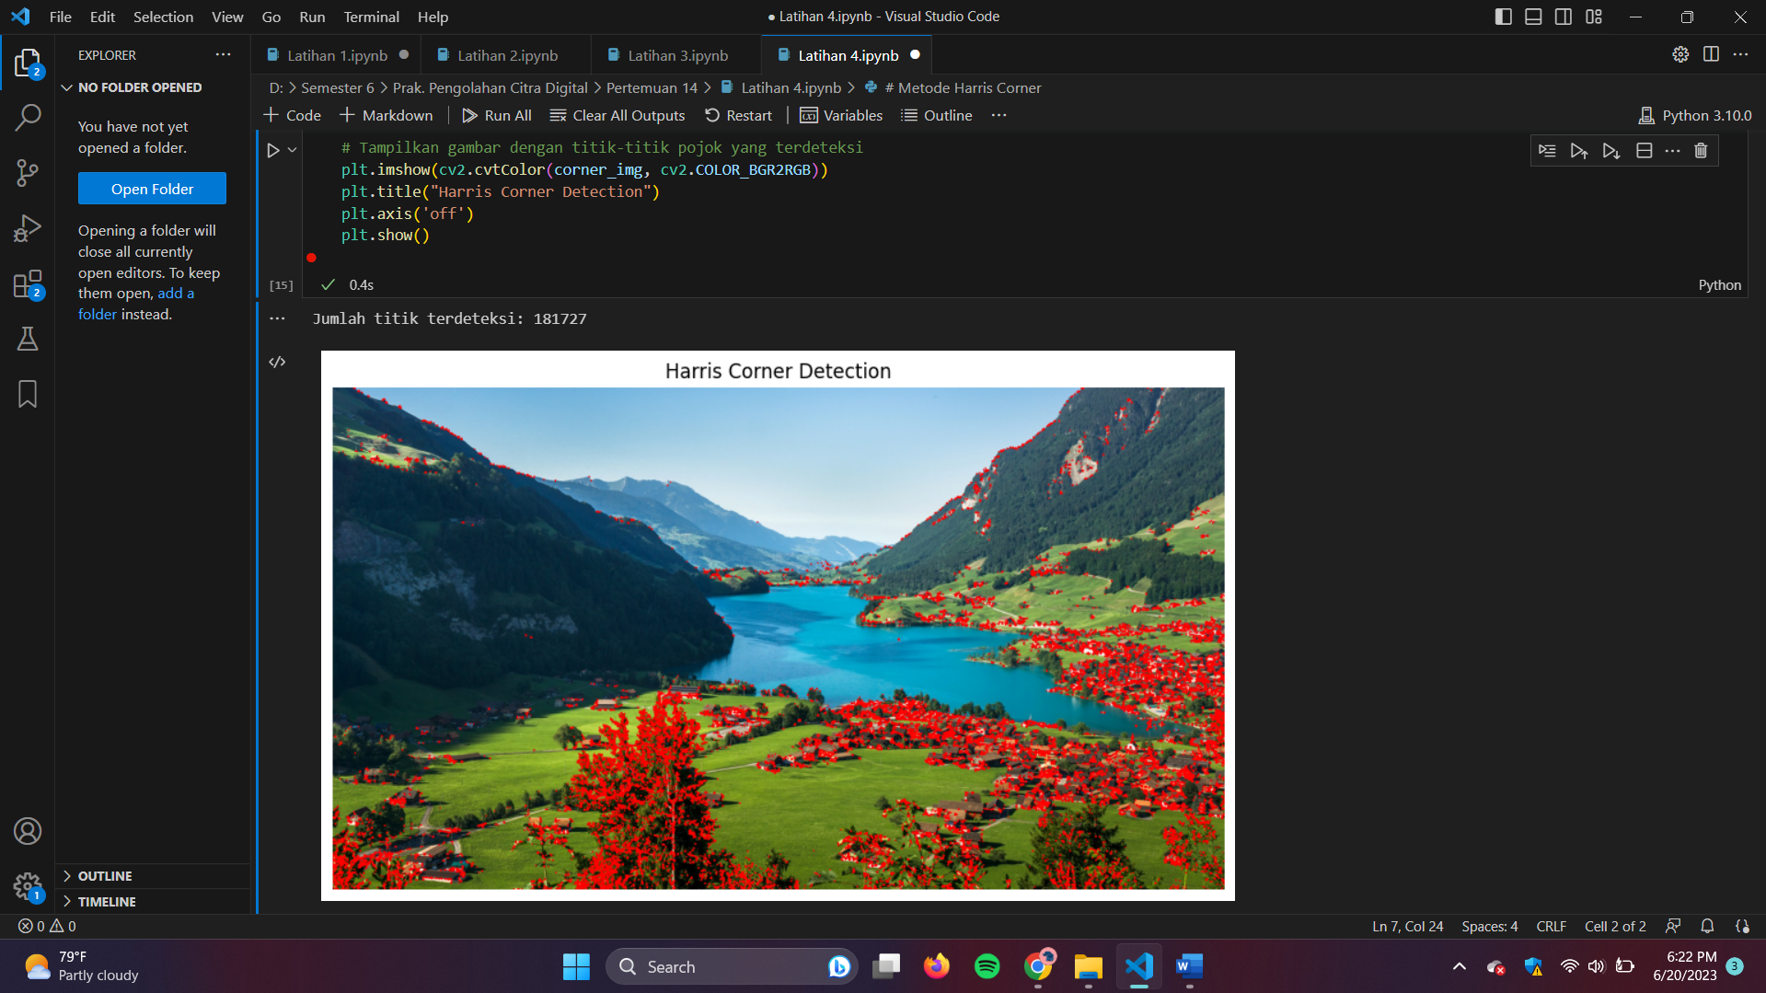

Gambar 4.2 Metode Harris Corner

Analisis:

Pada Latihan 4 atau percobaan keempat ini mengenai Feature Detection dengan metode Harris Corner. Metode Harris Corner adalah metode yang digunakan untuk deteksi sudut dalam citra. Metode Harris Corner menggunakan respons sudut Harris untuk mengukur kebaikan sudut pada setiap piksel. Respons ini menggabungkan perbedaan intensitas dan korelasi antara piksel dengan tetangganya. Metode Harris Corner memiliki kepekaan yang lebih tinggi terhadap perubahan sudut dalam citra. Hal ini dapat menyebabkan sudut-sudut yang tidak terlalu tajam menjadi terdeteksi sebagai sudut yang signifikan. Hasil dari pendeteksi sudut pada citra ditandai dengan titik-titik berwarna merah. Terdapat pula informasi tambahan, yakni jumlah titik sudut sebanyak 181.727 titik. Kedua metode ini memiliki kelebihan dan kekurangan masing-masing tergantung pada aplikasi dan jenis citra yang digunakan. Metode Shi-Tomasi umumnya dianggap lebih baik dalam mendeteksi sudut yang tajam dan signifikan, sementara metode Harris Corner lebih cepat dalam penghitungan dan lebih sensitif terhadap perubahan sudut.

Latihan 5. Feature Detection and Matching

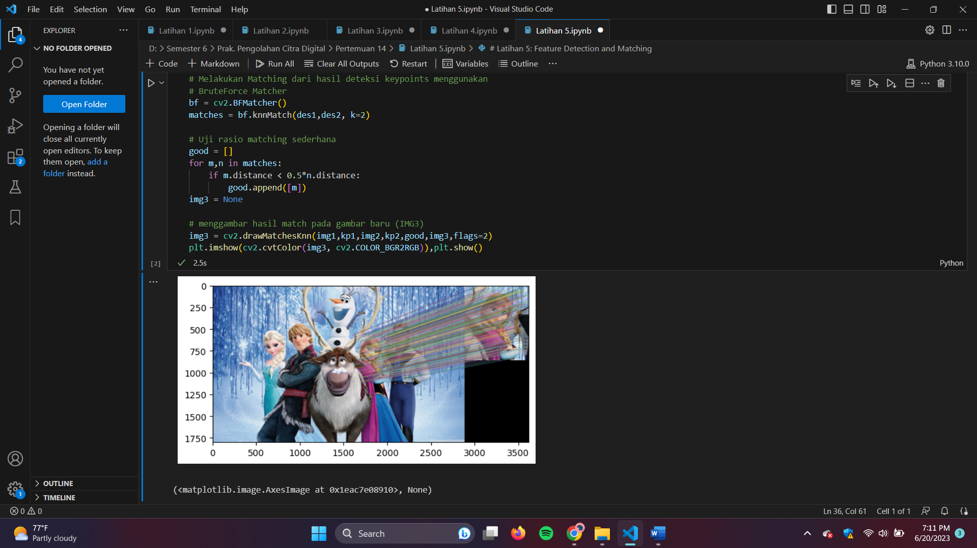

Analisis:

Pada Latihan 5 atau percobaan kelima ini mengenai Feature Detection and Matching dengan menggunakan algoritma SIFT (Scale-Invariant Feature Transform). Dapat dilihat pada kodingan yang telah dilakukan, hal pertama adalah dimasukkan dua gambar sebagai input. Kedua gambar tersebut dikoversi menjadi citra grayscale agar lebih mudah diolah. Metode `detectAndCompute()` dari objek SIFT digunakan untuk mengidentifikasi keypoints (titik-titik penting) pada gambar dan menghasilkan deskriptor untuk setiap titik. Deskriptor ini merepresentasikan fitur-fitur yang ada pada gambar. Setelah itu, dilakukan pencocokan fitur antara kedua gambar menggunakan matcher Brute-Force .Matcher ini membandingkan deskriptor dari kedua gambar dan mencari kecocokan berdasarkan jarak terdekat antara deskriptor tersebut. Hasil kecocokan kemudian diurutkan berdasarkan jarak terdekat dan hanya 10 kecocokan terbaik yang dipilih. Ke-10 kecocokan tersebut ditampilkan pada gambar baru (`img3`) dengan menggunakan fungsi `drawMatches()`. Gambar ini menunjukkan kecocokan antara kedua gambar dengan menandai fitur-fitur yang cocok menggunakan tanda panah yang berwarna-warni.

Latihan 6. Template Matching mendeteksi Joya pada gambar

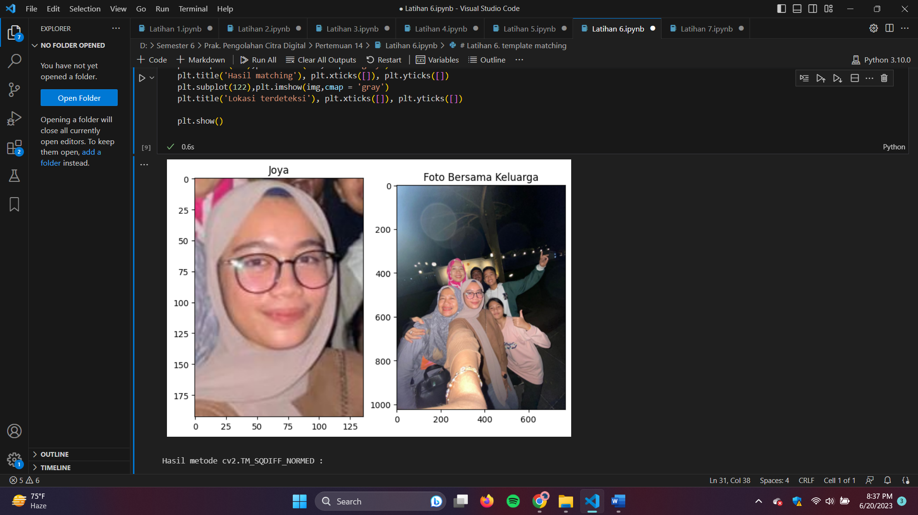

Gambar 6.1

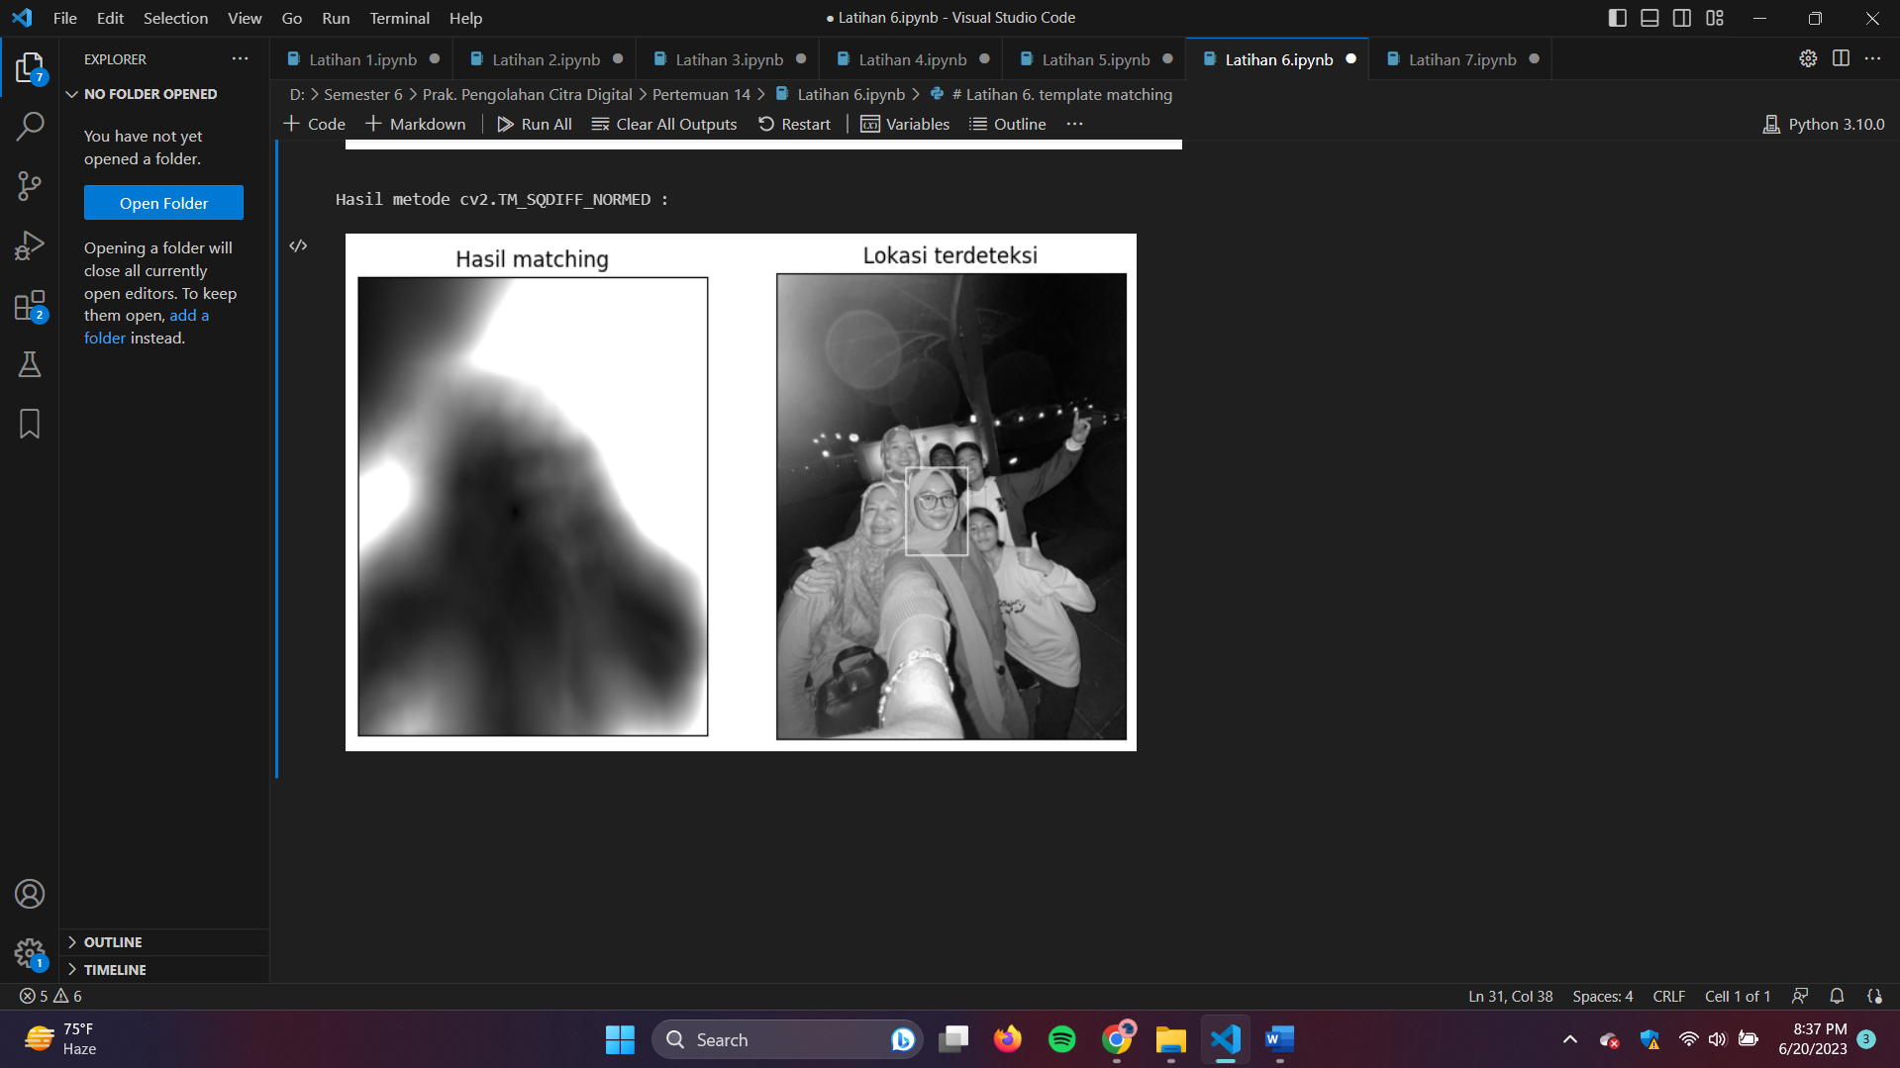

Gambar 6.2

Analisis:

Pada Latihan 6 atau percobaan kelima ini mengenai Template Matching dengan menggunakan Matplotlib yang berfungsi untuk menampilkan dua gambar di tempat yang bersamaan. Pada Gambar 6.1, hal pertama yang dilakukan adalah memanggil ‘joya.jpeg’ dan mengkonversinya menjadi mode warna RGB dengan fungsi ‘cv2.cvtColor()’. Selanjutnya, ditampilkan gambar tersebut dengan subplot 121 dan judul ‘Joya’. Gambar dengan input ‘bareng.jpeg’ dipanggil lalu diubah menjadi RGB. Gambar tersebut ditampilkan dengan subplot 122 dan judul ‘Foto Bersana Keluarga’. Untuk menampilkan kedua gambar maka digunakan fungsi ‘plt.show()’.

Pada Gambar 6.2 dilakukan template matching menggunakan berbagai metode yang tersimpan dalam list 'methods'. Setiap metode diiterasi menggunakan variabel 'met'. Hasil template matching disimpan dalam variabel 'res'. Posisi terbaik dari hasil template matching dihitung dengan menggunakan fungsi 'cv2.minMaxLoc()'. Posisi terbaik ditentukan berdasarkan nilai minimum atau maksimum, tergantung pada metode yang digunakan. Dilakukan penggambaran persegi pada citra kerja ('img') untuk menunjukkan lokasi terdeteksi menggunakan fungsi 'cv2.rectangle()'.

Latihan 7. Menghitung deteksi bunga tulip dengan template matching

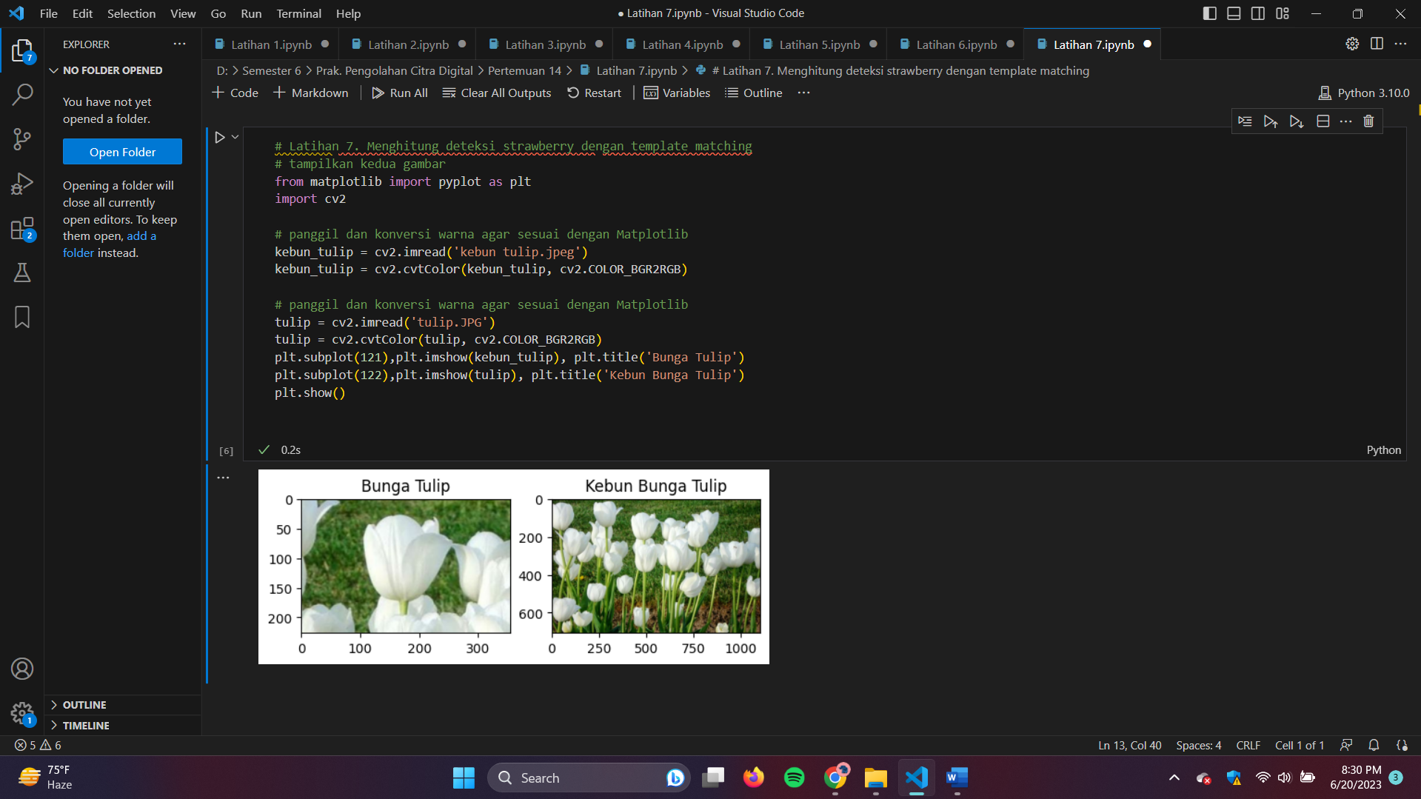

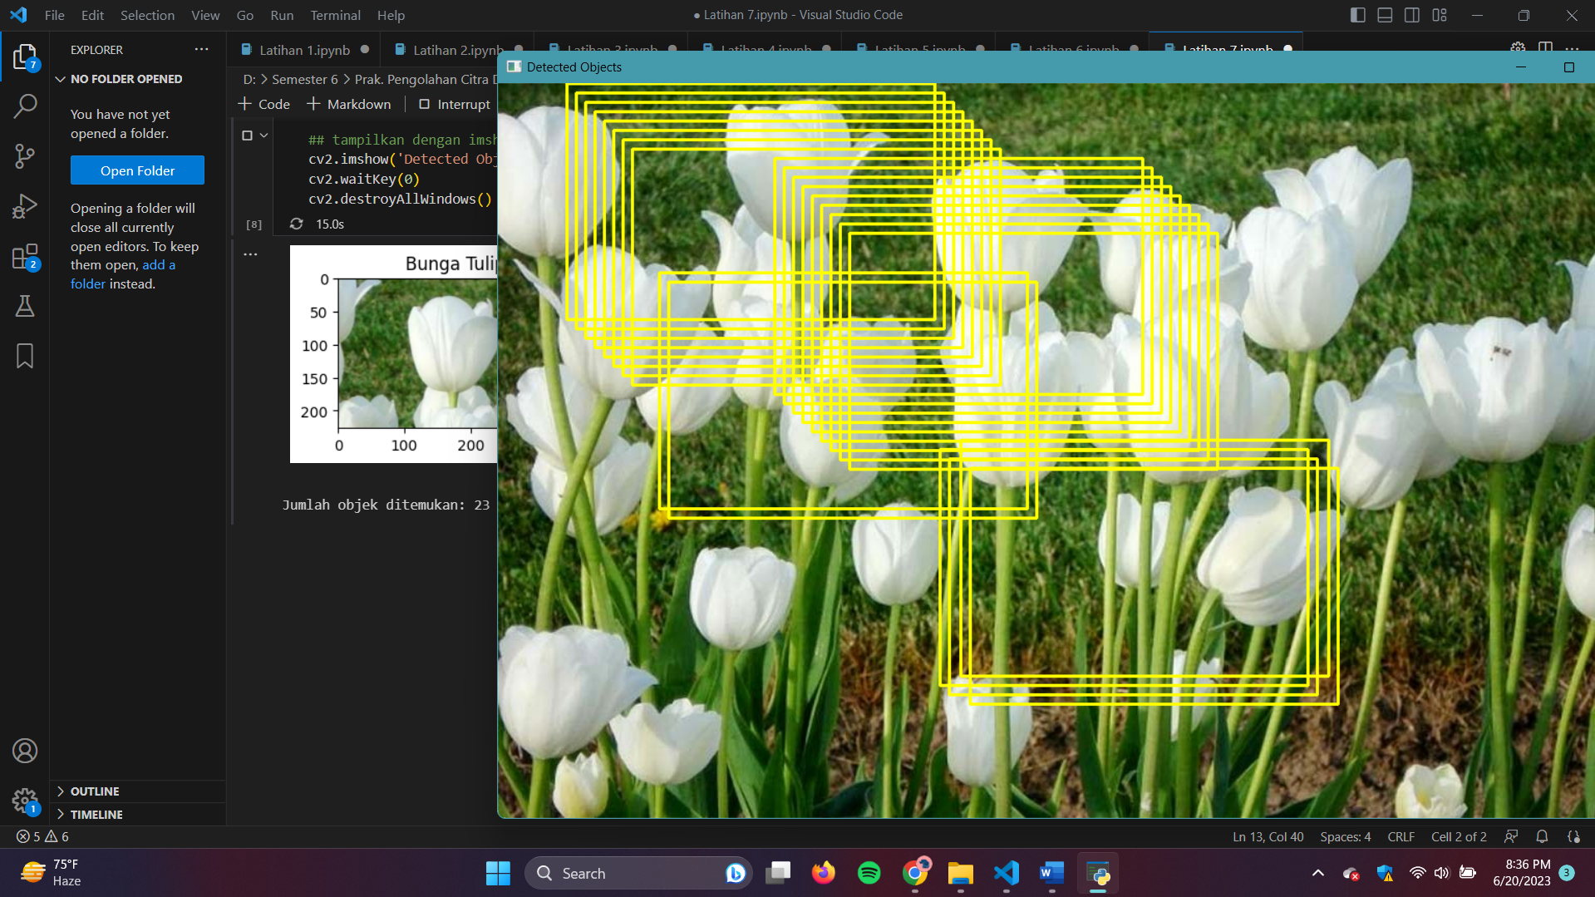

Analisis:

Pada Latihan 7 atau percobaan terakhir ini menghitung bunga tulip dengan metode template matching. Pada kodingan yang dipakai fungsi cv2.matchTemplate() untuk mendeteksi kemiripan antara template dan gambar. Metode ini mencari korelasi terbaik antara template dan bagian gambar yang serupa. Parameter Threshold: menggunakan nilai threshold sebesar 0.15 dalam baris res = cv2.matchTemplate(img_gray, template, cv2.TM_CCOEFF_NORMED). Nilai threshold ini digunakan untuk mengatur ambang batas deteksi kemiripan titik. Semua nilai korelasi yang melebihi threshold akan dianggap sebagai kemiripan yang valid. Output dari kodingan tersebut adalah dua subplot yang menampilkan gambar-gambar bunga tulip. Pada subplot pertama (121), 'tulip.JPG' ditampilkan dengan judul 'Bunga Tulip'. Pada subplot kedua (122), 'kebun tulip.jpeg' ditampilkan dengan judul 'Kebun Bunga Tulip'. Selanjutnya, fungsi ‘plt.show()’ untuk jendela plot yang menampilkan kedua gambar.

LINK GITHUB: https://github.com/andreajoya23/1207070131_Zhoraya-Andrea.git